PERSONEL DOĞUM GÜNÜ MESAJI GÖNDERİMİ

K12NET’te personellerinize doğum günü mesajlarınızı otomatik ve manuel bir şekilde SMS ve E-posta gönderimi yapabilirsiniz.

Doğum günü mesajlarınızı göndermek için Personel İşlemleri ana modülü altındaki Görevlendirme ekranına tıklayınız.

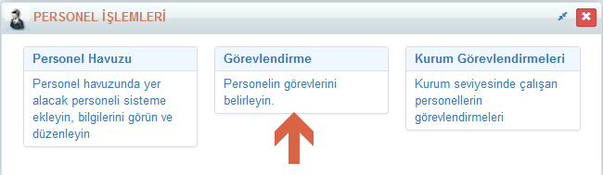

Açılan ekranın sağ üst köşesinde bulunan İşlemler () butonuna tıklayarak Doğum Günü Mesajı Gönderme linkine tıklayınız.

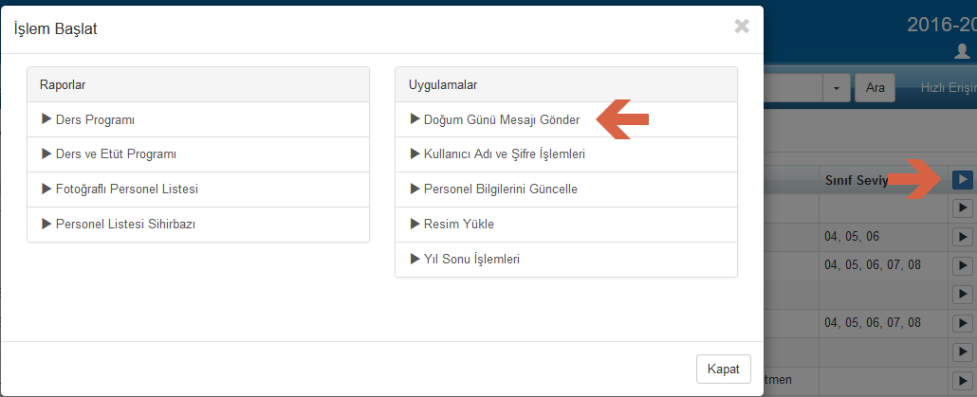

Açılan pencerede ;

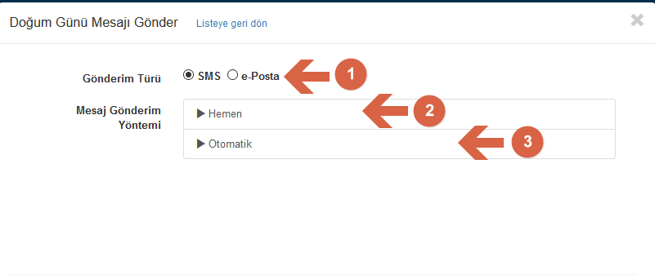

1:Mesaj tipi alanından SMS ya da E-posta ile gönderim sağlayabilirsiniz.

UYARI: SMS gönderiminde göndereceğiniz personellerinizin telefon numaraları ‘’Mesaj Gönderi Cep Tel’’ olması gerekmektedir. E-posta gönderiminde ise 1. E-posta adresine mesaj iletilecektir.

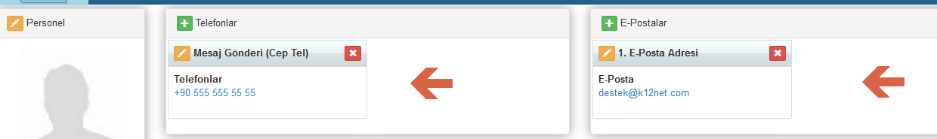

3: Mesaj gönderim yöntemini ‘’Hemen’’ seçmeniz durumunda belirleyeceğiniz tarihteki personelleri listeler ve seçtiğiniz personellere gönderimi sağlayabilirsiniz. Mesaj içeriğini sayfanın altından düzenleyebilirsiniz.

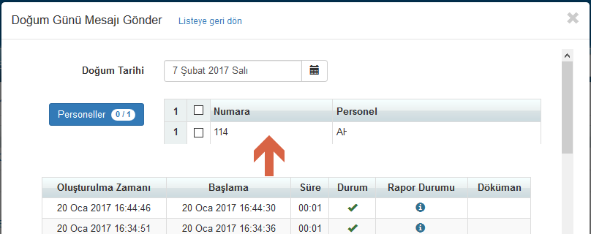

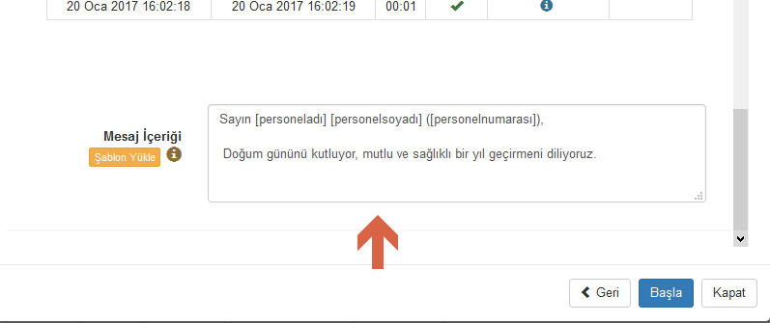

4: Mesaj gönderim yöntemini ‘’Otomatik’’ seçmeniz durumunda belirleyeceğiniz iki tarih aralığındaki doğum günü olan personellerinize belirlediğiniz saatte otomatik olarak mesaj gidecektir.

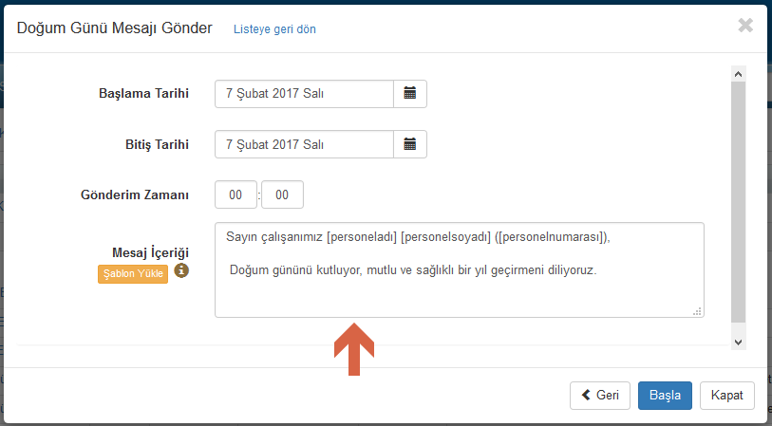

Yukarıda belirtilen işlem adımlarını gerçekleştirdikten sonra ‘’Başla’’ Butonuna tıklayarak gönderim işlemini gerçekleştirebilirsiniz.

WEB SİTESİ ÜRÜN TANITIM VİDEOSU
www.k12net.com http://www.k12net.com/urun-videosu.html
REFERANSLAR BLOG
http://www.k12net.com/referanslar.html http://k12net-tr.blogspot.com

FACEBOOK TELEFON MAİL
http://www.facebook.com/k12net 0-(312)299.23.13 destek@k12net.com

